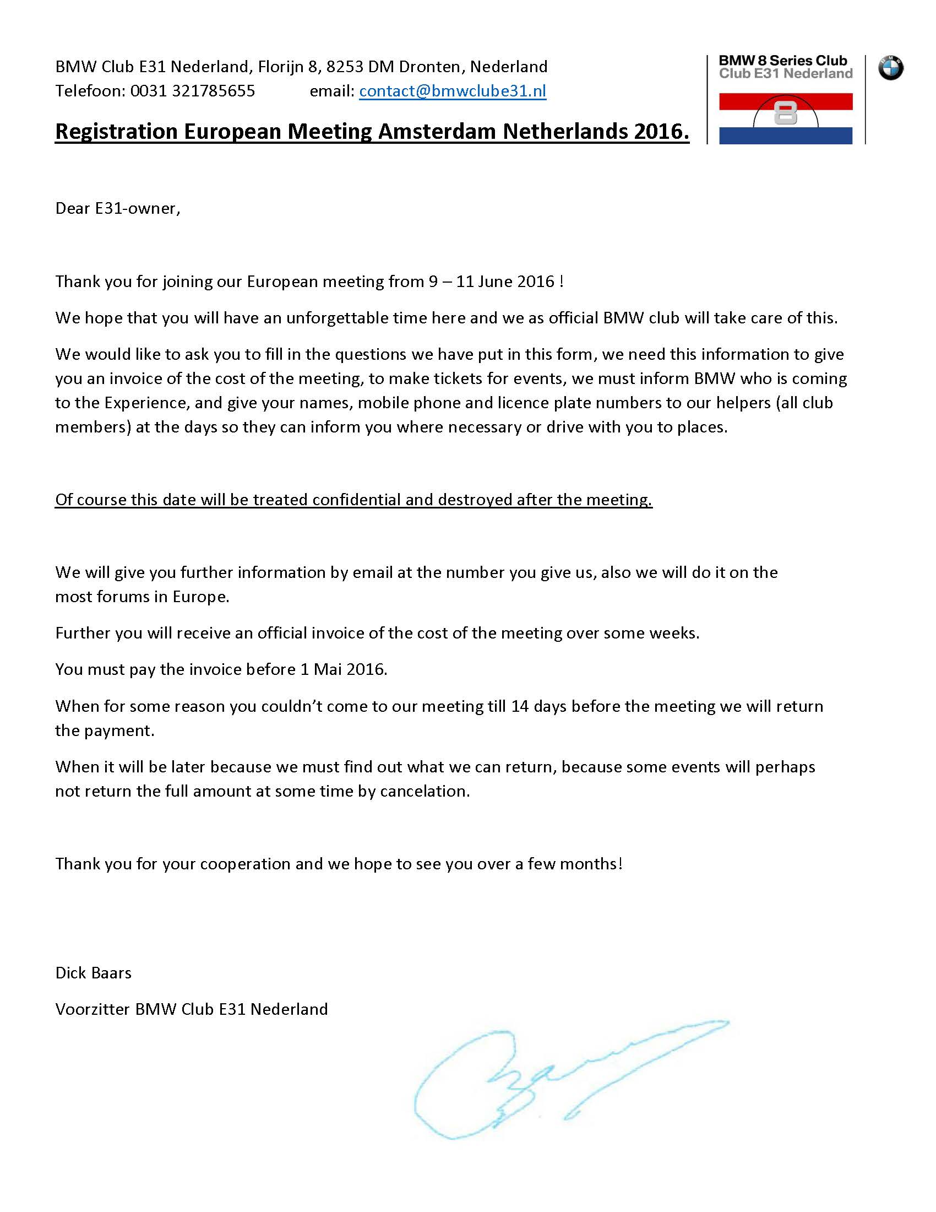
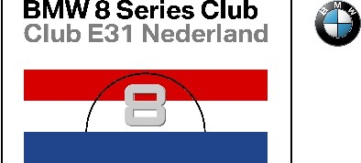
BMW Club E31 Nederland, Florijn 8, 8253 DM Dronten, Nederland Telefoon: 0031 321785655 email: contact@bmwclube31.nl
Registration European Meeting Amsterdam Netherlands 2016.
Country: Russia
Licence plate number/ Номер машины:
Name driver/Фамилия Имя водителя латиницей:
Name co-driver / Фамилия Имя пассажира (если есть):
Name kids (if coming) / Имена детей (если едут):
Email for this meeting / Контактный e-mail:
Mobil phone number / Номер мобильного телефона:

Please inform us about following items/Пожалуйста сообщите следующую информацию:
-Hotel or another accommodation booked/В каком отеле вы останавливаетесь?:
-Do you need assistant from us at this moment?/Нужна ли Вам наша помощь в этом вопросе?:

Than please inform us if you want to participate on the following/
Пожалуйста сообщите, что из нижеперечисленного для вас забронировать?:
Thurstday 9th June/Четверг 9 июня:
-Number of Persons for the boat trip, kids 0-12 year: /adults:
Экскурсия на лодке, кол-во человек дети 0-12 лет: / взрослые:
-Guarded Parking on the circuit?:
Охраняемая парковка на автодроме

Friday 10th / Пятница, 10 июня:
-Number of Persons day at circuit, kids 4-12 year: /13-18 year: /adults:
День на автодроме со всеми активностями, указанными в программе,
кол-во человек дети 4-12: /дети 13-18: /взрослые:
-Or only participate BBQ number of Persons, 4-12: /13-18 year: /adults:
Или только ужин на автодроме, кол-во чел-к дети 4-12: /дети 13-18: /взрослые:
-Guarded Parking on the circuit?:
Охраняемая парковка на автодроме

Saturday 11th / Суббота 11 июня
-Number of Persons for the boat trip, from 4 year:
Экскурсия на лодке по каналам Амстердама, кол-во чел-к старше 4 лет:
-Guarded Parking Amsterdam?:
Охраняемая парковка в Амстердаме

Sunday 12th / Воскрсенье 12 июня:
-Are you going to the Louwman museum in The Hague with us?:
Экскурсия в автомузей Louwman, кол-во человек:

